Pneumonia
Descrição  Pneumonias são infecções que se instalam nos pulmões e é provocada pela penetração de um agente infeccioso ou irritante((bactérias, vírus, fungos e por reacções alérgicas) | 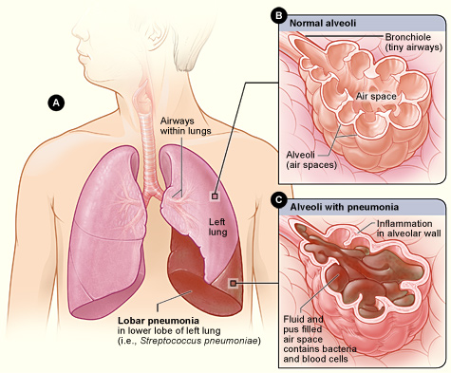  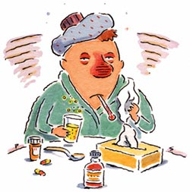
Incidência
Em 2008, Portugal registou mais de 150 mil casos de pneumonia.
Sintomas
-Tosse com expectoração;
-Febre alta;
-Calafrios;
-Falta de ar;
-Dor no peito quando se respira fundo;
-Vómitos;
-Perda de apetite;
-Prostração e dores pelo corpo;
-Respiração fraca;
-Dores de ouvidos;
-Dores no tórax.
Tratamento
O tratamento da pneumonia causada por bactérias ou fungos é feito a partir de antibióticos. Uma pneumonia viral o tratamento é sintomático.
Prevenção
A pneumonia pode ser prevenida através da vacina contra o pneumococo.
Sabias que…
-Já existe vacina contra a pneumonia estreptocócica, causada pelo Streptococcus pneumoniae, o tipo mais comum.
-A história do frio é muito difundida na população, mas apresenta apenas uma pequena parcela de verdade.

Hugo e Dionizio9ºC

